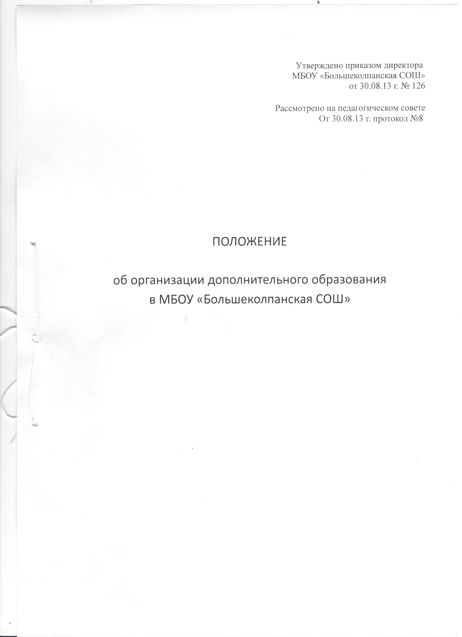

Приложение Утверждено приказом
МБОУ «Большеколпанская СОШ» от 30.08.2013г. №126 Рассмотрено на педагогическом совете от 30.08.2013г., протокол №8

ПОЛОЖЕНИЕ

ОБ ОРГАНИЗАЦИИ ДОПОЛНИТЕЛЬНОГО ОБРАЗОВАНИЯ
в МБОУ «Большеколпанская средняя общеобразовательная школа»

I. ОБЩИЕ ПОЛОЖЕНИЯ.

1.1.Дополнительное образование детей (далее ДОД) в МБОУ «Большеколпанская средняя общеобразовательная школа »(далее по тексту Школа) создается в целях формирования единого образовательного пространства школы для повышения качества образования и реализации процесса становления личности в разнообразных развивающих средах.
1.2.ДОД является равноправным, взаимодополняющим компонентом базового образования, действует на основании действующего законодательства. Закона РФ «Об образовании в Российской Федерации» от 29.12.2012г. № 273-ФЗ ст. 75 «Дополнительное образование детей и взрослых», ст. 9 «Полномочия органов местного самоуправления муниципальных районов и городских округов в сфере образования «1.2.Дополнительное образование».
1.3.ДОД предназначено для педагогически целесообразной занятости детей в возрасте от 6,5 до 18 лет в их свободное (внеучебное) время.
1.4.ДОД организуется на принципах природосообразности, гуманизма, демократии, творческого развития личности, свободного выбора каждым ребенком вида и объема деятельности, дифференциации образования с учетом реальных возможностей каждого учащегося.
1.5.Объединения ДОД создаются, реорганизуются и ликвидируются приказом директора школы.
1.6.Руководителем ДОД является заместитель директора по воспитательной работе, который организует работу и несет ответственность за ее результаты.
1.7.Содержание образования ДОД определяется образовательными программами – примерными (рекомендованными Министерством образования РФ), модифицированными (адаптированными), авторскими по направлениям в соответствии с лицензией ОУ. При необходимости возможна постановка эксперимента и разработка соответствующих экспериментальных программ, открытие на базе учреждения экспериментальной площадки.
1.8.Прием обучающихся в объединения ДОД осуществляется на основе свободного выбора детьми образовательной области и образовательных программ.
1.9.Структура ДОД определяется целями и задачами школы, количеством и направленностью реализуемых дополнительных образовательных программ и включает кружки, секции, клубы, учебные группы и т.д.
1.10.Платные услуги не оказываются.
1.11.Штатное расписание ДОД формируется в соответствии с его структурой и может меняться в связи с производственной необходимостью и развитием ДОД в школе. Деятельность сотрудников 1.12. ДОД определяется соответствующими должностными инструкциями.
1.13. Объединения ДОД располагаются в здании школы.

II. ЗАДАЧИ ДОПОЛНИТЕЛЬНОГО ОБРАЗОВАНИЯ.
2.1.ДОД направлено на решение следующих задач:
- создание условий для наиболее полного удовлетворения потребностей и интереса детей, усиления их здоровья;
- личностно-нравственное развитие и профессиональное самоопределение обучающихся;
- обеспечение социальной защиты, поддержки, реабилитации и адаптации детей к жизни в обществе;
- формирование общей культуры школьников;
- воспитание у детей гражданственности, уважения к правам и свободам человека, любви к Родине, природе, семье.
2.2.ДОД создает условия для непрерывного образования посредством реализации основных образовательных программ и различных дополнительных образовательных программ, предоставления возможности одновременного освоения нескольких образовательных программ, а также учета имеющихся образования, квалификации, опыта практической деятельности при получении образования.

III.ПРАВИЛА ПРИЕМА.
3.1. Прием детей в возрасте от 6,5 до 18 лет в объединение ДОД Учреждения осуществляется на основании заявления родителей (законных представителей); детей старше 14 лет - на основании личного заявления учащихся.
3.2.К заявлению прилагаются следующие документы:
- медицинское заключение о состоянии здоровья, которое содержит заключение о возможности заниматься в группах дополнительного образования по избранному профилю.
3.3.Заявление подается на имя руководителя учреждения педагогу дополнительного образования выбранного объединения, регистрируется в журнале учета заявлений и рассматривается в течение 7 дней со дня регистрации.

IV.СОДЕРЖАНИЕ ОБРАЗОВАТЕЛЬНОГО ПРОЦЕССА В ОБЪЕДИНЕНИЯХ ДОПОЛНИТЕЛЬНОГО ОБРАЗОВАНИЯ ДЕТЕЙ.

4.1. В ДОД реализуются программы дополнительного образования детей:
➢ различного уровня:
- начального общего образования;
- основного общего образования;
- среднего (полного) общего образования.
➢ направленностей:
- художественно-эстетической;
- физкультурно-спортивной;
4.2. Занятия в объединениях могут проводиться по программам одной тематической направленности или комплексным (интегрированным) программам. Для реализации комплексных программ могут быть привлечены 2 и более педагогов, распределение учебной нагрузки между ними фиксируется в образовательной программе.
4.3. Содержание образовательной программы, формы и методы ее реализации, численный и возрастной состав объединения, определяются педагогом самостоятельно, исходя из образовательно-воспитательных задач, психолого-педагогической целесообразности, санитарно-гигиенических норм, материально-технических условий, что отражается в Пояснительной записке программы.
4.4. Педагогические работники ДОД могут пользоваться примерными (рекомендованными Министерством образования РФ) программами, самостоятельно разрабатывать программы и соответствующие приложения к ним, либо использовать программы других учреждений дополнительного образования детей.

V. ОРГАНИЗАЦИЯ ОБРАЗОВАТЕЛЬНОГО ПРОЦЕССА.

5.1. Работа ДОД осуществляется на основе годовых и других видов планов, образовательных программ и учебно-тематических планов, утвержденных директором школы или его заместителем по воспитательной работе.
5.2. Учебный год в объединение ДОД Учреждения начинается 1 сентября. С 1 по 14 сентября идет комплектование групп. 15 сентября – начало образовательного процесса (ведение занятий). Учебный год заканчивается не позднее 31 мая (35 учебных недель). Учреждение организует работу с обучающимися в течение всего учебного года.
Во время летних каникул учебный процесс может продолжаться (если это предусмотрено образовательными программами) в форме походов, сборов, экспедиций, лагерей разной направленности и т.п. Состав обучающихся в этот период может быть переменным. При проведении многодневных походов разрешается увеличение нагрузки педагога.
5.3. Расписание занятий в объединениях дополнительного образования детей составляется с учетом того, что они являются дополнительной нагрузкой к обязательной учебной работе детей и подростков в школе. В этой связи при зачислении в объединение каждый ребенок должен представить справку от врача о состоянии здоровья и заключении о возможности заниматься в группах дополнительного образования по избранному профилю.
Расписание составляется в начале учебного года администрацией по представлению педагогических работников с учетом установления наиболее благоприятного режима труда и отдыха учащихся. Расписание утверждается директором школы. Перенос занятий или изменения расписания производится только с согласия администрации ДОД и оформляется документально. В период школьных каникул занятия могут проводиться по специальному расписанию.
5.4. Продолжительность занятий и их количество в неделю определяются образовательной программой педагога, а также требованиями, предъявляемыми к режиму деятельности детей в образовательном учреждении дополнительного образования детей.
5.5. В соответствии с программой педагог может использовать различные формы образовательно-воспитательной деятельности: аудиторные занятия, лекции, семинары, практикумы, экскурсии, концерты, выставки, экспедиции и др. Занятия могут проводиться как со всем составом группы, так и по звеньям (3-5 человек) или индивидуально.
5.6. Педагог самостоятелен в выборе системы оценок, периодичности и форм аттестации обучающихся.
5.7. Зачисление обучающихся в ДОД осуществляется на срок, предусмотренный для освоения программы и по личному заявлению учащегося или его родителей (законных представителей).
5.8. Деятельность детей осуществляется как в одновозрастных, так и в разновозрастных, объединениях по интересам (учебная группа, кружок, клуб, ансамбль, др.). В работе объединения могут принимать участие родители, без включения в списочный состав и по согласованию с педагогом.
5.9. Каждый обучающийся имеет право заниматься в объединениях разной направленности, а также изменять направление обучения.
5.10. Посещение ребенком занятий более, чем в двух объединениях дополнительного образования не рекомендуется, предпочтительнее совмещение спортивного и неспортивного профилей. Кратность посещения занятий одного профиля рекомендуется не более двух раз в неделю.
Рекомендуется продолжительность отдыха между занятиями в общеобразовательной школе и занятиями в объединениях дополнительного образования не менее 45 мин.
5.11.В ДОД ведется методическая работа, направленная на совершенствование содержания образовательного процесса, форм и методов обучения, повышение педагогического мастерства педагогов.

VI .СРОК ДЕЙСТВИЯ
Не ограничен, при изменении нормативно-правовой базы, регулирующей действие данного положения, вносятся изменения в установленной форме.

